КОМИТЕТ  РЕСПУБЛИКИ ТАТАРСТАН  ПО ОХРАНЕ ОБЪЕКТОВ КУЛЬТУРНОГО НАСЛЕДИЯ |  | ТАТАРСТАН РЕСПУБЛИКАСЫНЫӉ МӘДӘНИ МИРАС ОБЪЕКТЛАРЫН САКЛАУ КОМИТЕТЫ
ПРИКАЗ БОЕРЫК
№

О включении выявленного объекта культурного наследия «Черемшанская крепость», 1732-1736 гг., расположенного по адресу: Республика Татарстан, Черемшанский район,
с. Черемшан, ул. Советская, в единый государственный реестр объектов культурного наследия (памятников истории и культуры) народов Российской Федерации в качестве объекта культурного наследия регионального значения «Черемшанская крепость», 1732-1736 гг., расположенного по адресу: Республика Татарстан, Черемшанский муниципальный район, с. Черемшан, утверждении границ его территории и предмета охраны

В соответствии с Федеральным законом от 25 июня 2002 года № 73-ФЗ
«Об объектах культурного наследия (памятниках истории и культуры) народов Российской Федерации», Законом Республики Татарстан от 1 апреля 2005 года № 60-ЗРТ «Об объектах культурного наследия в Республике Татарстан», положительным заключением государственной историко-культурной экспертизы
от 13.12.2024 п р и к а з ы в а ю:
- Включить выявленный объект культурного наследия
«Черемшанская крепость», 1732-1736 гг., расположенный по адресу:
Республика Татарстан, Черемшанский район, с. Черемшан, ул. Советская, в единый государственный реестр объектов культурного наследия (памятников истории и культуры) народов Российской Федерации в качестве объекта культурного наследия регионального значения «Черемшанская крепость», 1732-1736 гг.
(вид объекта – памятник), расположенного по адресу: Республика Татарстан, Черемшанский муниципальный район, с. Черемшан.
- Утвердить границы территории объекта культурного наследия регионального значения «Черемшанская крепость», 1732-1736 гг., расположенного по адресу: Республика Татарстан, Черемшанский муниципальный район,
с. Черемшан, согласно приложению № 1 к настоящему приказу.
- Утвердить предмет охраны объекта культурного наследия регионального значения «Черемшанская крепость», 1732-1736 гг., расположенного по адресу: Республика Татарстан, Черемшанский муниципальный район, с. Черемшан, согласно приложению № 2 к настоящему приказу.
- Отделу учета объектов культурного наследия и градостроительной деятельности обеспечить внесение сведений о границах территории указанного объекта культурного наследия в Единый государственный реестр недвижимости
и единый государственный реестр объектов культурного наследия (памятников истории и культуры) народов Российской Федерации.
- Контроль за исполнением настоящего приказа оставляю за собой.

Председатель И.Н. Гущин
Приложение № 1
к приказу Комитета
Республики Татарстан по охране объектов культурного наследия
от __________ 2025 года № _____

Границы территории
объекта культурного наследия регионального значения
«Черемшанская крепость», 1732-1736 гг., расположенного по адресу:
Республика Татарстан, Черемшанский муниципальный район, с. Черемшан

Карта (схема)
границ территории объекта культурного наследия
регионального значения «Черемшанская крепость», 1732-1736 гг., расположенного по адресу: Республика Татарстан, Черемшанский муниципальный район, с. Черемшан
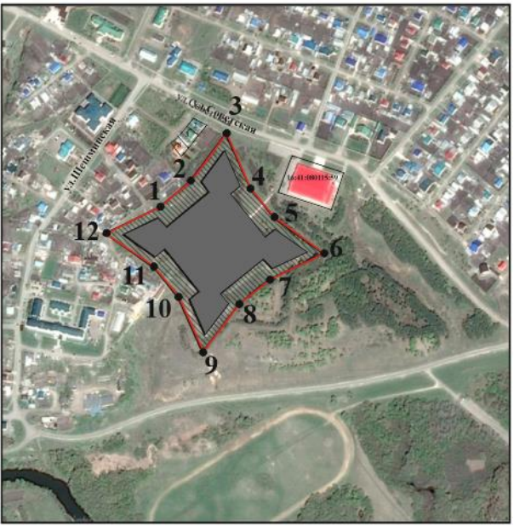
16:41:080115:451
Масштаб 1:500
Условные обозначения:
 | - граница территории объекта культурного наследия
 | - поворотные точки границ территории объекта культурного наследия
 | - объект культурного наследия регионального значения
16:41:080115:451 | - кадастровый номер земельного участка
Текстовое описание
границ территории объекта культурного наследия регионального значения «Черемшанская крепость», 1732-1736 гг., расположенного по адресу: Республика Татарстан, Черемшанский муниципальный район, с. Черемшан

Границы территории объекта культурного наследия регионального значения «Черемшанская крепость», 1732-1736 гг., расположенного по адресу:
Республика Татарстан, Черемшанский муниципальный район, с. Черемшан, проходят:

Прохождение границы |  | Описание прохождения границы
от точки | до точки | Описание прохождения границы
1 | 3 | от точки 1 в северном направлении в сторону  ул. Советская до точки 3;
3 | 6 | от точки 3 в восточном направлении параллельно  ул. Советская до точки 6;
6 | 9 | от точки 6 в южном направлении параллельно  ул. Шешминская до точки 9;
9 | 12 | от точки 9 в западном направлении в сторону  ул. Шешминская до точки 12;
12 | 1 | от точки 12 в северном направлении в сторону  ул. Советская до точки 1.

Таблица характерных точек
границ территории объекта культурного наследия регионального значения «Черемшанская крепость», 1732-1736 гг., расположенного по адресу: Республика Татарстан, Черемшанский муниципальный район, с. Черемшан

№  точки | Координаты точки в местной системе координат (МСК-16)
№  точки | X | Y
1 | 349913.90 | 2266721.65
2 | 349952.00 | 2266766.76
3 | 350046.73 | 2266839.60
4 | 349946.57 | 2266888.12
5 | 349900.37 | 2266923.07
6 | 349831.20 | 2267021.10
7 | 349770.06 | 2266905.11
8 | 349738.59 | 2266869.85
9 | 349642.08 | 2266797.61
10 | 349744.38 | 2266748.51
11 | 349787.51 | 2266706.93
12 | 349860.95 | 2266613.07
1 | 349913.90 | 2266721.65

Приложение № 2
к приказу Комитета
Республики Татарстан по охране объектов культурного наследия
от __________ 2025 года № _____

Предмет охраны*
объекта культурного наследия регионального значения
«Черемшанская крепость», 1732-1736 гг., расположенного по адресу: Республика Татарстан, Черемшанский муниципальный район, с. Черемшан

- Местоположение крепости (фельдшанец) на северо-восточной окраине села, на крутом высоком правом берегу реки Черемшан.
- Природно-исторический ландшафт участка в пределах территории памятника, связанной с историей его формирования и функционирования.
- Объёмно-планировочная организация крепости в виде земляной насыпи «четырехугольника» квадратного в плане размером 100х100 м с остатками насыпей площадок – основания башен по углам.

*Предмет охраны может быть изменен по результатам комплексных и научных исследований и проведения реставрационных работ.

Таблица предмета охраны
объекта культурного наследия регионального значения
«Черемшанская крепость», 1732-1736 гг., расположенного по адресу: Республика Татарстан, Черемшанский муниципальный район, с. Черемшан

№ | Предмет охраны | Фотофиксация основных элементов/графические материалы
1. | Местоположение крепости (фельдшанец) на северо-восточной окраине села, на крутом высоком правом берегу реки Черемшан | Условные обозначения:  -объект культурного наследия  Рис.1. Местоположение объекта
2. | Природно-исторический ландшафт участка в пределах территории памятника, связанной с историей его формирования и функционирования | 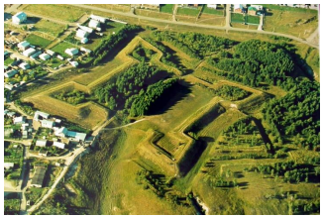  Рис.2. Общий вид
3. | Объёмно-планировочная организация крепости в виде земляной насыпи «четырехугольника» квадратного в плане размером 100х100 м с остатками насыпей площадок – основания башен по углам | 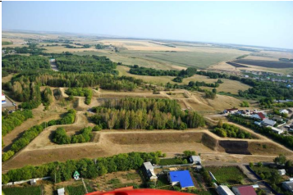  Рис.3. Вид сверху  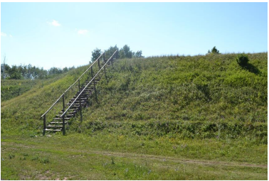  Рис.4. Фрагмент насыпи

